3

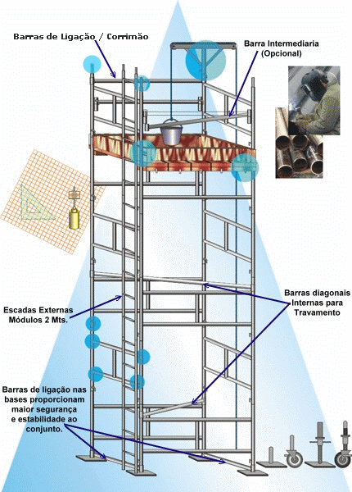

2

1
4
5
6
7
8
A ilustração abaixo, indica os requisitos mínimos para a instalação de estrutura elevada com andaimes. Veja os comentários em cada ponto na página seguinte.
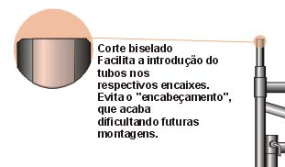
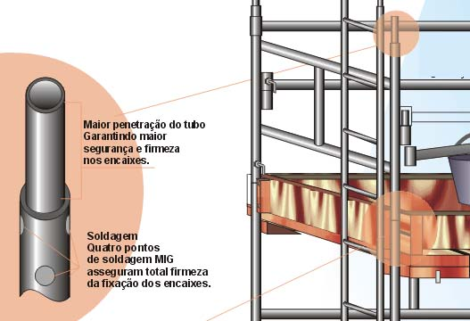
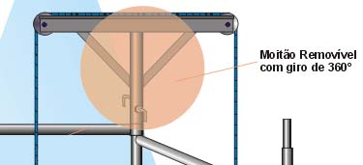
1
2
3
COMENTÁRIOS
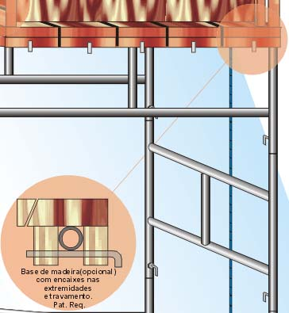
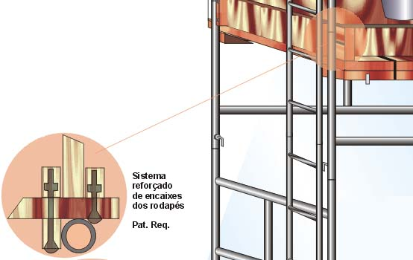
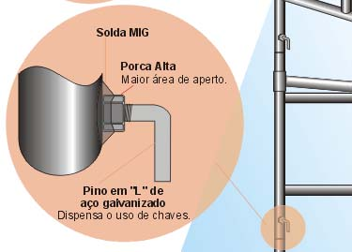
4
5
6
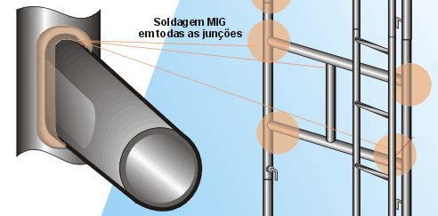
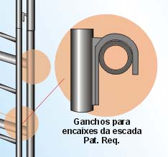
7
8

10 Dicas de Montagem Segura de Andaimes

1- Preparar e nivelar o solo para o apoio do andaime, verificar a capacidade de resistência às cargas atuantes.
2- Observar o esquadro, prumo e alinhamento das torres, para não causar esforços nos quadros e / ou diagonais durante a montagem.
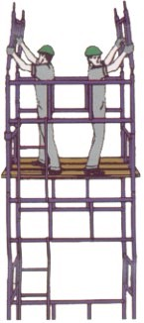
3- Evitar a montagem de andaimes perto da rede elétrica.
4- Torres móveis não podem exceder, em altura, quatro vezes a menor dimensão da base, quando não estaiadas.
5- As amarrações dos andaimes deverão ser feitas, no máximo, a cada 8m na horizontal e a cada 4m na vertical.
6- Utilizar madeiras de boa qualidade, isentas de nós ou rachaduras. É obrigatória a utilização de cintos de segurança, amarrados em pontos diferentes dos de amarração do andaime.
7- Retirar a diagonal interna só durante a realização dos serviços e recolocá-la logo após o término. Nunca retire as diagonais internas em vãos simultâneos.
8- Para subir, utilize a escada própria existente no quadro do andaime. Não utilizar escadas, caixotes ou qualquer improviso no topo da torre, para aumentar a altura.
9- No caso de haver necessidade de executar plataforma no último nível do andaime, montar os guarda-corpos tubulares. A instalação de qualquer aparelho para içar materiais deve estar dos andaimes.
10-Existem no mercado vários acessórios, tais como moitão, mão francesa e sapata ajustável, que podem ser incorporados ao andaime. Diante de qualquer necessidade para modificar o equipamento, utilize-os.
NUNCA FAÇA IMPROVISAÇÕES
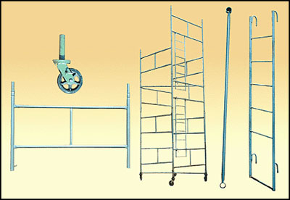
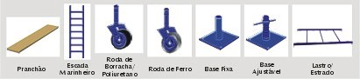
RELAÇÃO DE MATERIAIS PARA TRABALHOS ELEVADOS
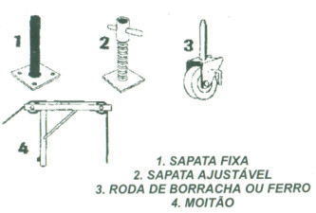

SAPATA FIXA
1 - Utilizada para o andaime não afundar . É usado em terrenos não firmes, para dar apoio de sustentação ao andaime.
» SAPATA AJUSTÁVEL
2 - Tirar desnível de um terreno irregular.
» RODA DE BORRACHA OU FERRO
3 - Usada em pisos sensíveis como: mármore, granito, cerâmicas e outros, com altura de até 5 m.
» MOITÃO
4 - Suspender objetos juntamente aos andaimes.

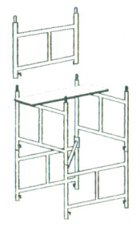
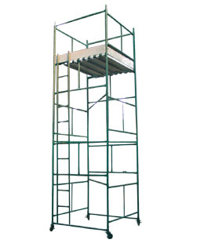
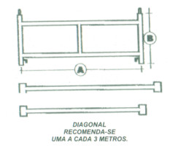


Aplicação
Andaime apoiado no piso, para manutenção, reforma ou construção de residências e prédios comerciais.
Detalhes Técnicos
Largura de 1x1 - 1x1,5m - 1,5x1,5 - 2x2 Metros
Altura de 1,0m ou 0,5m;
Acessórios:Sapatas reguláveis; Sapatas fixas; Piso metálico (substituir tábuas); Rodas; Escadas; Carretilha;
Apoiado sobre sapatas fixas, reguláveis ou rodas;
Vantagens
Facilidade de montagem, versatilidade nas aplicações, economia em madeiras e segurança na utilização.
RELAÇÃO DE MATERIAIS PARA TRABALHOS EM TELHADOS
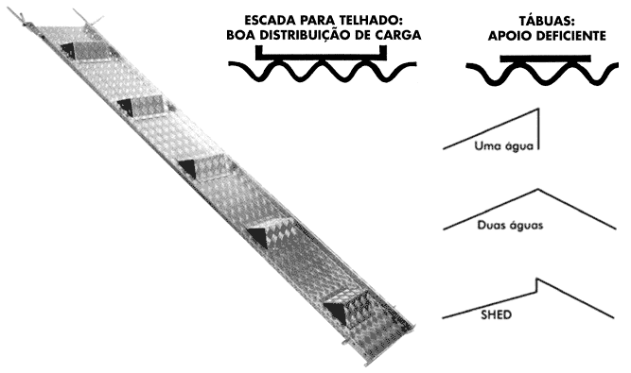
Observação: Utilizar este tipo de estrutura para apoio sobre telhados. Pode ser confeccionada em madeira maciça.

EXEMPLOS DE FIXAÇÃO E EQUIPAMENTOS DE APOIO
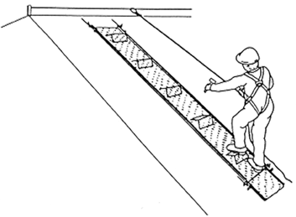
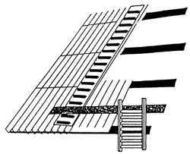
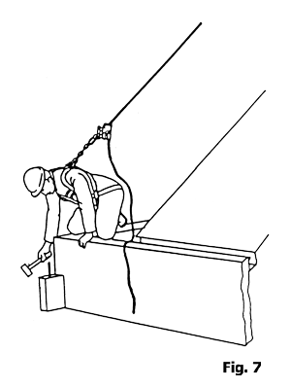
Todo serviço elevado ou sobre estrutura elevada deve ser disponibilizado todo o material para a segurança do trabalhador

- TRILHO INOX/AÇO
Indicado para fachadas e atmosferas agressivas, perfil de 40 x 40mm, AISI-304, peso de 2,5 kg/m, espessura de 2,5mm, laminado, garantir a precisão das medidas necessárias para perfeito acoplamento das partes e boa mobilidade do dispositivo móvel de apoio (Figura 1)
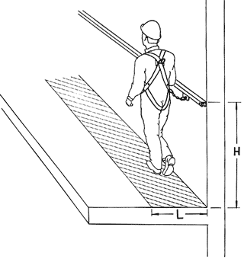
Figura 1

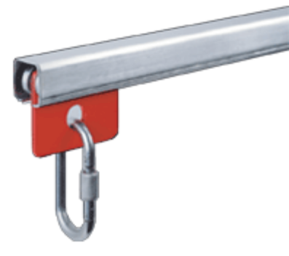

2) TRILHO “T”
Beirais industriais e suas áreas internas (por exemplo: pontes-rolantes) podem ser equipados com dispositivo tipo trilho “T” de 2” x 2” x 1/4” instalado, no mínimo, a 150 cm do piso e com auxílio de apoio móvel.

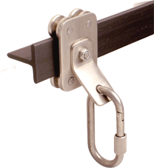
Nota: o trilho “T” deve ser usado conforme indicações da Fig.1 e Fig.2 e não deve ser usado para movimentação de cadeira suspensa.
Figura 1

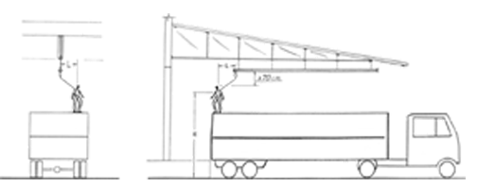

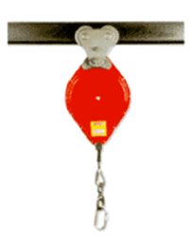
Colaboração: Raimundo José/Eng. Segurança. Material extraído dos sites de fabricantes de estruturas para serviços elevados, em atendimento a NR-18. 2005
Figura 2

